一、常用事务办理简介

**以下列出日常学生事务办理的基本流程，如有未尽事，敬请电话或邮箱联系咨询，电话或邮箱见第二部分。**

1.发生抢盗事件及火情，发生人身安全事故或意外，请拨打保卫处值班电话68912357，或联系本年级辅导员；同时如有必要，请及时联系校医院，急诊电话 68913923，或拨打120。

2.学生证补办：携带校园一卡通到学生事务中心办理，浴室南侧104窗口，68914396。

3.校园一卡通开户、激活、补卡:到学生事务中心办理，浴室南侧106校园卡服务窗口，68915068。

4.火车优惠卡补办或变更乘车区间：携带校园一卡通到学生事务中心办理，浴室南侧104窗口，68914396。

5.火车优惠卡写卡、充磁、查询：19级及以后的学生携带身份证、学生证自助办理，自助终端机分布位于中心教学楼一层大厅、学生事务中心浴室南侧103（室）；18级及以前的学生到学生事务中心办理。

6. “京工飞鸿”两校区快递：可快递纸质文件（不超过50页）、资料（不超过50页），不可邮寄支票、现金、发票、机器等，寄/收件地址为浴室南侧104飞鸿窗口，8:00-20:00,68914396；可通过“北京理工大学企业号”-幸福北理-京工飞鸿或i北理app-京工飞鸿下单，PC端通过<http://campus.info.bit.cn>进入校园服务-京工飞鸿下单。

7.学位服借用：一人一证一件，学生携带本人学生证和校园一卡通到浴室南侧104综合窗口办理，68914396。

8.公交一卡通补办: 每学期集中补办一次，关注学院平台通知。

9.学生资助服务：学生国家助学贷款、学生学费减免代偿、学生“送温暖”资助服务、学生勤工助学与主管助教服务，可在浴室南侧104资助窗口咨询，68914396。

10.学生公寓安排与调整：详情请见网页<http://howto.info.bit.edu.cn/dormitory/arrangement>。

11.学生校园网统一身份认证及学校邮箱相关：可咨询68914833。

12.心理咨询与辅导：朋辈心理热线为81384942、81384943，值班时间为周一至周二、周四至周日18:30-21:30，接线员是经专业培训的北理工社会工作系学生，将严格遵循保密原则，您的隐私将得到严格保护；如果你想获得更加专业的校内心理咨询服务，可以拨打68913687预约咨询，将有专业的心理咨询师为你服务，地点为体育馆南门一层A07室。

13.邮寄地址：邮政地址（平信/明信片/挂号信）：北京海淀区中关村南大街5号北京理工大学XX学院[8位班号]班[姓名]收（邮编 100081）；快递地址：北京市海淀区中关村南大街5号北京理工大学（邮编 100081）。

14.学生公费医疗报销：详情见校医院网页<https://xyy.bit.edu.cn/fwzn/b179789.htm>；学生事务中心可提供门诊及急诊学生公费医疗报销代办服务，学生携带报销材料到浴室南侧103医疗报销窗口，在工作人员指导下办理，68913695。

15

16.挂号信和包裹:带有效证件到学院收发室(1号教学楼200室)领取。

17.研究生办理请假: 根据《北京理工大学研究生学籍管理实施细则》因特殊原因必须请假、离校的，应当到下载中心下载并填写《北京理工大学研究生学籍异动申请表》，提前书面请假并提交必要的证明，报学院辅导员处审批，履行相应手续。请假一周以内的由导师批准；请假两周以内的由学院主管副院长批准；请假两周以上的由学院院长或书记批准。一学期内请事假累计超过一个月者，应按规定办理休学手续。请假期满后，研究生应及时返校，并到学院辅导员处办理销假手续。

18.集体户口户籍卡借用:先到本平台“下载专栏”下载借用户口表格(见“机械学院学生借用户口申请表”和“机械学院学生结婚借用户口卡申请表”)，注明用途，班主任或导师或辅导员签字，找辅导员盖章后到户籍科办理，原则上户籍卡借用当日必须归还。

19.正式身份证补办，撰写书面说明，描述清楚情况，在本平台“下载专栏”下载借用户籍卡的表格(见“机械学院学生借用户口申请表”)，填写完毕后找导师或辅导员签字盖章，然后携带1寸证件照一张、学生证到保卫处户籍科申请开具介绍信借户籍卡，然后就近到万寿寺派出所或拱辰派出所办理相关手续，办理完毕后及时到学校户籍科归还户籍卡原件。

20.临时身份证明办理：可在车站的公安制证窗口，申请仅供当天乘车有效的临时身份证明。

21.临时身份证办理：身份证已补办未出证时，准备好已经借出的户籍卡原件及第二代居民身份证领取凭证,到海淀公安分局人口管理部门户籍接待窗口（海淀区阜成路67号中关村科技园区服务中心）办理相关手续（收费标准每证10元），办理完成后及时在学校归还户籍卡原件。

22.出入境证件事务：北京户籍人员（包括学校集体户口）申领护照、港澳通行证，需持北京市公安局签发的身份证原件，直接到北京市各出入境管理局办理即可，无需借用户籍卡；非北京户籍在校大学生在北京申请办理出入境证件，需由学生本人提供《教育部学籍在线验证报告》(中文版)，学校学籍管理部门核实并加盖公章，同时出具《北京高校非北京户籍大学生在学证明》，《教育部学籍在线验证报告》需由学生登陆中国高等教育学生信息网（<http://www.chsi.com.cn>）按规定程序获取，学生请携带打印好的《教育部学籍在线验证报告》与《北京高校非北京户籍大学生在学证明》前往教务处盖章（中关村校区中心教学楼133室，咨询电话：68912307）。

23.开具无犯罪记录证明：如对方单位无要求，则学生在“下载中心”下载并填写《无犯罪证明模板》，导师签字后到学院辅导员处审核盖章，同时持本人身份证复印件（正反面印在一张纸上）及本人户口卡复印件到中关村校区10号楼109室找赵处长签字盖章，联系电话：68914838。根据公安机关相关规定，无犯罪记录证明在7个工作日内办理完毕。请所有提交申请的人员统一在每周三下午14:00到警务室（去延园对面的保卫处）领取；如对方单位有要求，则按照要求办理。

24.开具院级政审证明材料：请携带政审单位的制式表格（如政审单位没有制式表格，可到下载中心下载《在校学生政审表模板》），同时持所在党支部支部书记签字的的政审意见，到学院辅导员处开具。

25.开具校级政审证明材料：持院级政审证明到中关村校区10号楼107室找章处长盖章，联系电话：68912072。

26.开具院级学生在读证明：到本平台“下载专栏”下载相关材料(见“学生在读证明”)，班主任或导师签字，到辅导员处办理。

27.开具校级学生在读证明：持校级一卡通及院级学生在读证明到浴室南侧104综合窗口办理中文学生在读证明，68914396；如需中英文版本在读证明，请在 “北京理工大学”企业号—档案服务中申请，3天后领取，付费10元。

28.学生婚育证明办理：到本平台下载中心下载相关材料，班主任或导师签字，到辅导员处签字盖章，再到校医院保健科办理。

29.学生开展活动场地预约：目前学院有1号教学楼237-2心理小屋、1号教学楼地下室压力垃圾桶及体育馆南厅地下二层机械星创客空间，学生可在小程序中搜索“BIT3学工组会议室预约”中预约；如需其他活动场地，可与辅导员联系。

30.退课：按照教务部、教学运行与考务中心网站的通知，在退选课阶段学生可以进入自己的教务管理系统退课。除此之外，不能退课。

31.课程中有0分删除的条件：本科生成绩单上一般不可删除，因休学、转专业等学籍变化因素或参加出国（境）交流项目课程替代引起的0分除外。研究生成绩单上不能删除。

32.不及格科目重考、重修、补考办法：本科生如有不及格科目，可参加重考/重修、补考考试。重修为教务部根据学生不及格人数而选择性开设。重考是在课程开课学期跟随正课一同考试。补考每个学期开课学院会选择性开设。补考与重考的区别：补考最高分为60分，卷面成绩为60+以上的分数，最终成绩只能显示为60分。重考无平时成绩，最终的考核成绩为实际成绩。重补考考试为学生自己在教务系统中报名，具体时间请关注教务部、教学运行与考务中心网站通知。因教学计划变化导致系统中无法正常报名的情况，请及时与学院教学办公室联系处理。小学期实践环节、实习实践类课程无法在系统中统一报名，请及时联系开课学院教学办公室处理。研究生课程没有重考、重修或补考。

33.成绩核查：每学期初，学生均可以对有疑义的成绩申请成绩核查。本科生申请核查时间请关注学校教务部网站通知。研究生成绩核查于每学期开学后2周内找研究生教学干事申请。

34.缓考、休学、复学的办理：学生因疾病等原因无法参加课程考试，需要办理缓考，写缓考申请，附医院出具的证明材料，经辅导员老师签字，将缓考申请交到学院教学办公室（1#238）。学生因为重大疾病等原因办理休学，写休学申请（有专用模板），经辅导员老师、主管学生事务副书记、主管教学的副院长签字同意后，将休学申请交到学院教学办公室（1#238），报送至学校教务部，办理后续相关事务。学生办理复学时，写复学申请（有专用模板），经主管学生事务副书记、主管教学的副院长签字同意后，将复学申请交到学院办公室，报送至学校教务部，办理后续相关事务。复学学生需找现年级辅导员老师报到。研究生课程没有缓考，休学和复学流程与本科生一致。

35.在校生成绩单打印：本科四年级学生和研究生可在学校自助打印机自助打印；其他年级学生，如：申请奖学金、暑期实习，自己通过教务系统打印，点击右键后直接打印，不能截图打印；其他年级学生，如：申请出国项目，找学院教学办公室老师打印，盖章后去学校档案馆做翻译及英文版本。

36.本科生奖学金证书自助打印服务：浴室南侧204。

37.研究生学业奖学金证书自助打印服务：浴室南侧204。

38.往届生打印成绩单：请在 “北京理工大学”企业号—档案服务中付费申请。

39.本科生出国前学习计划确认：对于有出国交换意愿或已确定国外交流学校的学生，请填写《本科生赴国外和港澳台地区交流学习申请审批表》（简称“交流学习申请表”），找本专业责任教授确认学习计划后，即可将签字、确认后的审批材料纸质版交给学院出国（境）交流项目负责教师。

40.本科生回国后学分认定：回国后，携交流学习申请表/学习计划变更表、国外学习期间原始成绩单、海外毕业设计论文、学分认定申请审批表找专业责任教授进行学分认定。专业责任教授审核、签字后，将材料纸质版+电子版交给学院出国（境）交流项目负责教师（如论文为国内毕设，只需提交论文电子版，交学院材料还需包含出国总结）。注：《学分认定申请审批表》中，教学（副）院长签字处由张倩老师协助办理。

41.本科生已上交学校的出国（境）交流学习申请审批表，后期如变更课程：先跟专业责任教授沟通，确认所选国外课程是否满足替代国内课程要求；填写《机械与车辆学院本科生赴国外和港澳台地区交流学习计划变更申请审批表》，请专业责任教授签字确认后，提交学院出国（境）交流项目负责老师。

42.本科生出国（境）交流学习的学生的学分认定办理：一般来说，学院于每年6月上旬首次上报学位申请，具体时间以通知时间为准。对于出国交流学习同学，在该时间节点前完成学分认定的，满足学位上报要求，正常上报，其毕业证、学位证通常在6月底下发；未完成学分认定的，国内成绩审核合格后，以“预毕业”形式上报学位申请。通常，申请“预毕业”的同学，如在8月下旬前通过国外课程、学分认定合格，学分认定当月即可为其申领毕业证，证书一般在2周左右可下发；学位证书需要经学位审批会审核通过后再行下发。

43.本科生出国（境）交流学习的学生，如未在预毕业期限内（通常为8月下旬，具体日期以证书落款为准）完成学分认定：出国（境）交流学习的学生，如未在预毕业期限内（通常为8月下旬，具体日期以证书落款为准）完成学分认定，如国外院校仍允许参加后续考试，可选择在交换学校完成学习后进行学分认定；如在国外完成学习计划困难很大，请尽快联系学院提交返校补修申请，按国内培养方案要求，以学期为单位补修相关课程；提示：按规定，超出四年学制期限仍未达到毕业要求的同学，学籍状态会以结业处理。对于未在预毕业期限内（通常8月下旬，具体日期以证书落款为准）完成学分认定、此后满足毕业要求的同学，学籍状态也是“结业”。如在最长学制（2年）期限内，满足培养方案要求，可申请“结业转毕业”。毕业证书一般在次月可下发。学位证书，需由学院按照学校要求上报，经学校学位审批会审核通过后制作、下发。

44.国家公派研究生（CSC）派出前办理变更申请受理范围：延长资格有效期，调整留学期限和（或）资助期限，调整留学国别和留学单位，放弃国家公派留学资格，个人基本信息更正；详情，请查看网址：<https://grd.bit.edu.cn/gjjl/gjgpyjsxm/bslc_gjgp/b185152.htm>

45.国家公派研究生（CSC）派出后办理变更申请受理范围：延期回国，提前回国，暂停学业中途回国，其他。详情，请查看网址：https://grd.bit.edu.cn/gjjl/gjgpyjsxm/bslc_gjgp/b185152.htm

46.教务部网站密码丢失：联系网络中心68914833。

47.四六级英语考试和计算机等级考试报名：关注教学运行与考务中心网站的通知，按要求报名。

48.反映任课教师或导师：通过辅导员向学院反映。

49.领取就业协议书和就业推荐表：带学生证或一卡通至一号楼237-3邹晓航老师处领取。

50.毕业生签订就业协议流程：

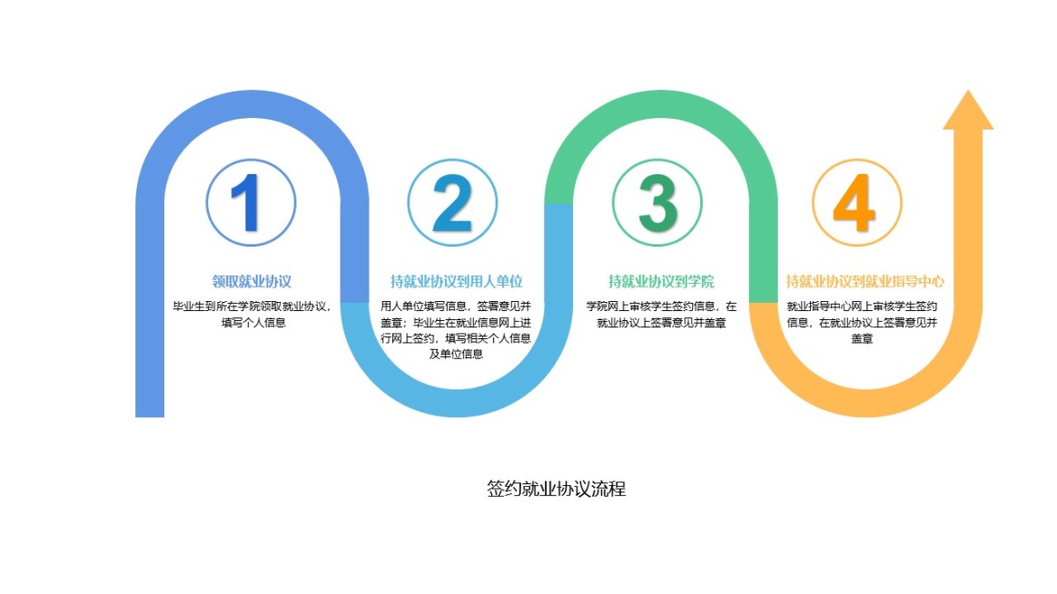

51.办理改签手续：根据北京市教委有关文件精神，毕业生签订就业协议之后，在学校上报就业方案之前，无特殊情况不得改签就业协议。如确有特殊原因，无法继续履行就业协议的毕业生，可申请办理改签就业协议手续。所需材料：北京理工大学毕业生改签登记表（<http://job.bit.edu.cn/News/zdydetail.html?cateid=43b49d1d-0847-7b9c-5448-75b355b90101&id=1c828f5d-3efa-71eb-6ea5-e4e946188e5d>）、原就业单位出具的书面解约材料、原就业协议书(一式三份)、新就业单位录用材料(申请二分的不提供)或者录取证明(国内升学或者国内读博士后)。学院核实有关材料并向学校提交改签办理申请。学生就业指导中心核实有关材料，符合要求的换发就业协议书，不符合要求的予以退回。

52.毕业生办理离校手续：毕业生毕业离校时应办理离校手续，主要包括：学生事务中心办理退宿、财务处清缴所欠费用、图书馆上交论文、实验室证明表、证件(主要包括毕业证、学位证、报到证等)的领取、户口迁移、党团组织关系迁转等。学校在毕业生离校前一般会通知毕业生统一办理离校手续。

二、学生事务办理常用电话及办公地点一览

1.学校保卫处值班室：68912357，延园餐厅斜对面；

2.学校心理咨询中心预约咨询电话：68913687(预约咨询时间:周一至周五14:00-17:00、18:30-21:30；

3.学校医：院值班室68913923；校医院保健科68913924；

4.保卫处户籍科：68912816，延园餐厅斜对面；

5.卡务中心：浴室南侧；

6.财务处：主楼尾楼一层；

7.学生档案室：68913785，体育馆南厅第二层次；

8.校学生工作部：中关村校区体育馆南厅A01，良乡校区东区文科组团楼东侧机关楼3层；

9.校团委：中关村校区体育馆南厅办公室装修中；良乡校区东区文科组团楼东侧机关楼313、315办公室；

10.学生事务中心：中关村校区浴室南侧；

11.就业指导中心：就业手续办理68918079，学生档案68913785，预约咨询（北京理工大学就业信息网预约），体育馆(南门)A18；

12.学校实验室管理部门：6891236813；

13.医疗急救：999（已入驻学校，24小时在线），120；

14.学院实验室负责人：68911814/15201613774；

12.学院收发室：68913669，1号教学楼200；

13.学院教学办公室：日常教务运行68913665；出国（境）交流项目、留学生培养 68912517；实习实践、毕业设计 68911042。

14.学校网站地图：<http://www.bit.edu.cn/gbxxgk/gbgljg/index.htm>

15.学生事务中心办事指南：<http://howto.info.bit.edu.cn/>